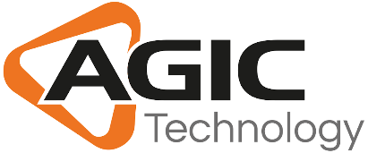

Agic Technology, società di consulenza informatica Gold Partner Microsoft, ricerca una risorsa motivata ad intraprendere un percorso di carriera nel settore della consulenza informatica per la sede di Francavilla Fontana (BR) con un focus sui sistemi Gestionali ERP Microsoft.
La formazione sarà on the job, la risorsa sarà inserita in un team di progetto e avrà modo di approfondire lo studio dei linguaggi e delle tecnologie orientate allo sviluppo dei moduli del gestionale sulla base delle esigenze dei clienti, progettazione e sviluppo verticalizzazioni, manutenzione software. Con il supporto del Tutor verrà approfondita la conoscenza del linguaggio di programmazione C# in ambiente e framework .NET.
Il candidato ideale è Laureato/laureando in Ingegneria Informatica.
(In Agic hai la possibilità di svolgere la tesi complementarmente al tuo percorso di studi!)
Siamo alla ricerca di risorse con ottime doti di sintesi, analisi, propensione al team working e interesse al mondo della consulenza informatica.
Richiediamo per la posizione anche una buona conoscenza della lingua inglese.
Tipologia di lavoro: Stage con rimborso spese + concrete possibilità di inserimento (contratto apprendistato)
Rimborso spese: 6 mesi di stage 500 euro netti + contratto apprendistato
Sede di Lavoro : Francavilla Fontana (BR) Via dei Mulini 13.
visita il sito www.agictech.com

I candidati possono inviare la propria candidatura all’indirizzo recruiting@agictech.com entro il 19 aprile 2018

